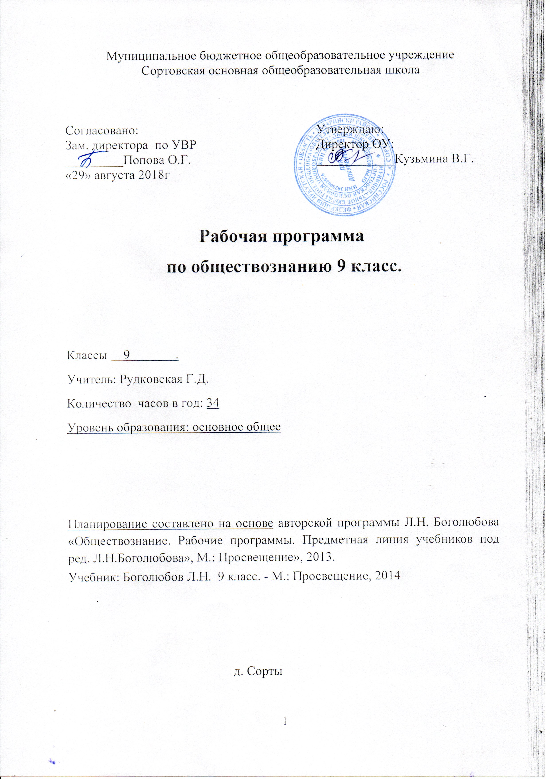
Планирование составлено на основе авторской программы Л.Н. Боголюбова «Обществознание. Рабочие программы. Предметная линия учебников под ред. Л.Н.Боголюбова», М.: Просвещение», 2013.
Учебник:
Боголюбов Л.Н., А.Ю. Лазебниковаи др. 9 класс. - М.: Просвещение, 2014

1. ТРЕБОВАНИЯ К РЕЗУЛЬТАТАМ ОБУЧЕНИЯ И ОСВОЕНИЯ СОДЕРЖАНИЯ КУРСА ПО ОБЩЕСТВОЗНАНИЮ
Личностными результатами выпускников основной школы, формируемыми при изучении содержания курса, являются:
- мотивированность на посильное и созидательное участие в жизни общества;
- заинтересованность не только в личном успехе, но и в благополучии и процветании своей страны;
- ценностные ориентиры, основанные на идеях патриотизма, любви и уважения к Отечеству; необходимости поддержания гражданского мира и
согласия; отношении к человеку, его правам и свободам как высшей ценности; стремлении к укреплению исторически сложившегося государственного единства; признании равноправия народов, единства разнообразных культур; убеждённости в важности для общества семьи и семейных традиций; осознании своей ответственности за страну перед нынешними и фядушими поколениями.
Метапредметные результаты изучения обществознания выпускниками основной школы проявляются в:
- умении сознательно организовывать свою познавательную деятельность (от постановки цели до получения и оценки результата);
- умении объяснять явления и процессы социальной действительности с научных позиций; рассматривать их комплексно в контексте сложившихся реалий и возможных перспектив;
- способности анализировать реальные социальные ситуации, выбирать адекватные способы деятельности и модели поведения в рамках реализуемых основных социальных ролей, свойственных подросткам;
- овладении различными видами публичных выступлений (высказывания, монолог, дискуссия) и следовании этическим нормам и правилам ведения диалога;
- умении выполнять познавательные и практические задания, в том числе с использованием проектной деятельности на уроках и в доступной социальной практике, на:
  - использование элементов причинно-следственного анализа;
  - исследование несложных реальных связей и зависимостей;
  - определение сущностных характеристик изучаемого объекта; выбор верных критериев для сравнения, сопоставления, оценки объектов;
  - поиск и извлечение нужной информации по заданной теме в адаптированных источниках различного типа;
перевод информации из одной знаковой системы в Другую (из текста в таблицу, из аудиовизуального ряда в текст и др.); выбор знаковых систем адекватно познавательной и коммуникативной ситуации;
- подкрепление изученных положений конкретными примерами;
- оценку своих учебных достижений, поведения, черт своей личности с учетом мнения других людей, в том числе для корректировки собственного поведения в окружающей среде; выполнение в повседневной жизни этических и правовых норм, экологических требований;
- определение собственного отношения к явлениям современной жизни, формулирование своей точки зрения.
Предметными результатами освоения выпускниками основной школы содержания программы по обществознанию являются:
- относительно целостное представление об обществе и человеке, о сферах и областях общественной жизни, механизмах и регуляторах деятельности людей;
- знание ряда ключевых понятий об основных социальных объектах; умение объяснять явления социальной действительности с опорой на эти понятия;
- знания, умения и ценностные установки, необходимые для сознательного выполнения старшими подростками основных социальных ролей в пределах своей дееспособности;
- умения находить нужную социальную информацию в педагогически отобранных источниках; адекватно её воспринимать, применяя основные обществоведческие термины и понятия; преобразовывать в соответствии с решаемой задачей (анализировать, обобщать, систематизировать, конкретизировать) имеющиеся данные, соотносить их с собственными знаниями; давать оценку общественным явлениям с позиций одобряемых в современном российском обществе социальных ценностей;
- понимание побудительной роли мотивов в деятельности человека, места ценностей в мотивационной структуре личности, их значения в жизни человека и развитии общества;
- знание основных нравственных и правовых понятий, норм и правил, понимание их роли как решающих регуляторов общественной жизни; умение применять эти нормы и правила к анализу и оценке реальных социальных ситуаций; установка на необходимость руководствоваться этими нормами и правилами в собственной повседневной жизни;
- приверженность гуманистическим и демократическим ценностям, патриотизм и гражданственность;
- знание особенностей труда как одного из основных видов деятельности человека, основных требований трудовой этики в современном обществе, правовых норм, регулирующих трудовую деятельность несовершеннолетних; понимание значения трудовой деятельности для личности и для общества;
- понимание специфики познания мира средствами искусства в соотнесении с другими способами познания;
- понимание роли искусства в становлении личности и в жизни общества;
- знание определяющих признаков коммуникативной деятельности в сравнении с другими видами деятельности;
- знание новых возможностей для коммуникации в современном обществе; умение использовать современные средства связи и коммуникации для поиска и обработки необходимой социальной информации;
- понимание языка массовой социально-политической коммуникации, позволяющее осознанно воспринимать соответствующую информацию; умение различать факты, аргументы, оценочные суждения;
- понимание значения коммуникации в межличностном общении;
- умение взаимодействовать в ходе выполнения групповой работы, вести диалог, участвовать в дискуссии, аргументировать собственную точку зрения;
- знакомство с отдельными приёмами и техниками преодоления конфликтов;
- ценностные ориентиры, основанные на идеях патриотизма, любви и уважения к Отечеству; на отношении к человеку, его правам и свободам как к высшей ценности; на стремлении к укреплению исторически сложившегося государственного единства; на признании равноправия народов, единства разнообразных культур; на убеждённости в важности для общества семьи и семейных традиций; на осознании необходимости поддержания гражданского мира и согласия, своей ответственности за судьбу страны перед нынешними и грядущими поколениями.
2. Основное содержание
курса обществознания 9 класс (34 часа)

Тема 1. Политика и социальное управление (10 ч)
Политика и власть. Роль политики в жизни общества. Основные направления политики.
Государство, его отличительные признаки. Государственный суверенитет. Внутренние и внешние функции государства. Формы государства.
Политический режим. Демократия и тоталитаризм. Демократические ценности. Развитие демократии в современном мире.
Правовое государство. Разделение властей. Условия становления правового государства в РФ.
Гражданское общество. Местное самоуправление. Пути формирования гражданского общества в РФ.
Участие граждан в политической жизни. Участие в выборах. Отличительные черты выборов в демократическом обществе. Референдум. Выборы в РФ. Опасность политического экстремизма.
Политические партии и движения, их роль в общественной жизни. Политические партии и движения в РФ. Участие партий в выборах.
Средства массовой информации. Влияние СМИ на политическую жизнь общества. Роль СМИ в предвыборной борьбе.

Тема 2. Право (23 ч)
Право, его роль в жизни человека, общества и государства. Понятие нормы права. Нормативно-правовой акт. Виды нормативных актов. Система законодательства.
Понятие правоотношения. Виды правоотношений. Субъекты права. Особенности правового статуса несовершеннолетних.
Понятие правонарушения. Признаки и виды правонарушений. Понятие и виды юридической ответственности. Презумпция невиновности.
Правоохранительные органы. Судебная система РФ. Адвокатура. Нотариат.
Конституция — основной закон РФ.
Основы конституционного строя РФ. Федеративное устройство. Органы государственной власти в РФ. Взаимоотношения органов государственной власти и граждан.
Понятие прав, свобод и обязанностей. Всеобщая декларация прав человека — идеал права. Воздействие международных документов по правам человека на утверждение прав и свобод человека и гражданина в РФ.
Права и свободы человека и гражданина в РФ, их гарантии. Конституционные обязанности гражданина. Права ребенка и их защита. Механизмы реализации и защиты прав человека и гражданина в РФ.
Гражданские правоотношения. Право собственности. Основные виды гражданско-правовых договоров. Права потребителей.
Трудовые правоотношения. Право на труд. Правовой статус несовершеннолетнего работника. Трудоустройство несовершеннолетних.
Семейные правоотношения. Порядок и условия заключения брака. Права и обязанности родителей и детей.
Административные правоотношения. Административное правонарушение. Виды административных наказаний.
Основные понятия и институты уголовного права. Понятие преступления. Пределы допустимой самообороны. Уголовная ответственность несовершеннолетних.
Социальные права. Жилищные правоотношения.
Международно-правовая защита жертв вооруженных конфликтов. Право на жизнь в условиях вооруженных конфликтов. Защита гражданского населения в период вооруженных конфликтов.
Правовое регулирование отношений в сфере образования.
3. Учебно-тематический план:
№ | Раздел | Количество часов в авторской программе | Количество часов в рабочей программе
 | Введение | 1 | 1
 | Политика | 9 | 10
 | Право | 18 | 22
 | Итоговый урок | 1 | 1
 | ИТОГО: | 29+6ч.резерв | 34

№ п/п | Название раздела или темы | Кол-во часов на изучение темы | Тема урока |  | Кол-во часов на изучение | Примерная дата проведения урока
№ п/п | Название раздела или темы | Кол-во часов на изучение темы | Номер урока |  | Кол-во часов на изучение
1
 | Введение | 1 | 1 | Вводный урок  Что мы уже знаем и умеем. Чем мы будем заниматься 8 новом учебном году.  Как добиваться успехов в работе в классе и дома | 1
 | Политика | 10
 |  |  | 2 | Политика и класть  Политика и власть. Рать политики в жизни общества. Основные направления политики | 1
 |  |  | 3 | Государство  Государство, его отличительные признаки. Государственный суверенитет. Внутренние и внешние функции государства. Формы государства | 1
 |  |  | 4 | Политические режимы  Политический режим. Демократия и тоталитаризм. Демократические ценности. Развитие демократии в современном мире | 1
 |  |  | 5 | Правовое государство  Правовое государство. Разделение властей. Условия становления правового государства в РФ | 1
 |  |  | 6 | Гражданское общество и государство  Гражданское общество. Местное самоуправление. Пути формирования гражданского общества в РФ | 1
 |  |  | 7 | Участие граждан в политической жизни  Участие граждан в политической жизни. Гражданская активность. Участие в выборах. Отличительные черты выборов в демократическом обществе. Референдум. Выборы в РФ. Опасность политического экстремизма | 1
 |  |  | 8-9 | Политические партии и движения  Политические партии и движения. их роль в общественной жизни. Политические партии и движения в РФ. Участие партий в выборах | 2
 |  |  | 10-11 | Практикум по теме «Политика» | 2
 | Право | 22
 |  |  | 12 | Роль права в жизни общества и государства  Право, его роль в жизни человека, общества, государства. Понятие нормы права. Нормативно-правовой акт. Виды нормативных актов. Система законодательства | 1
 |  |  | 13 | Правоотношения и субъекты права  Сущность и особенности правоотношений, различия и возможности осуществления действий участников правоотношений, мера дозволенного, субъекты правоотношений, правоспособность и дееспособность, физические и юридические лица, юридические действия, правомерные к противоправные юридические действия, события | 1
 |  |  | 14-15 | Правонарушения и юридическая ответственность  Понятие правонарушения. Признаки и виды правонарушений. Понятия и виды юридической ответственности. Презумпция невиновности | 2
 |  |  | 16 | Правоохранительные органы  Правоохранительные органы РФ. Судебная система РФ. Адвокатура. Нотариат | 1
 |  |  | 17-18-19 | Конституция Российской Федсраиии. Основы конституционного строя  Этапы развития Конституции. Закон высшей юридической силы. Главные задачи Конституции.  Конституционный строй. Основы государства. Основы статуса человека и гражданина. Основ1гые принципы конституционного строя | 3
 |  |  | 20-21 | Права и свободы человека и гражданина  Понятие прав, свобол и обязанностей. Всеобщая декларация прав человека — идсат права. Воздействие международных документов по правам человека на утверждение прав и свобод человека и гражданина в РФ | 2
 |  |  | 22 | Гражданские правоотношения  Сущность гражданского права. Особенности гражданских правоотношений. Виды договоров. Гражданская дееспособность несовершеннолетних. Зашита прав потребителя
 |  |  | 23 | Право на труд. Трудовые правоотношения  Трудовые правоотношения.  Трудовой кодекс РФ. Право на труд. Трудовые правоотношения. Права, обязанности и взаимная ответственность работника и работодателя. Особенности положения несовершеннолетних в трудовых правоотношениях
 |  |  | 24-25 | Семейные правоотношения  Семейные правоотношения. Семейный кодеке РФ. Сущность и особенность семейных правоотношений. Правоотношения супругов. Правоотношения родителей и детей | 2
 |  |  | 26 | Административные правоотношения  Административные правоотношения. Кодекс РФ об административных правонарушениях. Административные правонарушения. Вилы административных наказаний | 1
 |  |  | 27 | Уголовно-правовые отношения  Основные понятая и институты уголовного права. Понятие преступления. Пределы допустимой самообороны. Уголовная ответственность несовершеннолетних | 1
 |  |  | 28 | Социальные права  Социальная политика государства. Право на жилише. Право на социальное обеспечение. Здоровье под охраной закона | 1
 |  |  | 29-30 | Международно-правовая зашита жертв вооружённых конфликтов Международное гуманитарное право.  Международно-правовая зашита жертв вооруженных конфликтов. Право на жизнь в условиях вооружённых конфликтов. Зашита гражданского населения в период вооруженных конфликтов | 2
 |  |  | 31 | Правовое регулирование отношений в сфере образования  Законодательство в сфере образования. Получение образования — и право, и обязанность | 1
 |  |  | 32-33 | Практикум по теме «Право» | 2
 |  |  | 34 | Заключительный урок

